

***التاريخ......../12/2021 اسم الطالب.............***

**الامتحان النهائي للفصل الدراسي الأول لمادة العلوم للعام 2021/**2022

------------------------------------------------------------------------------------------------------------------------------------------

**السؤال الأول :أملأ الْفراغَ فيما يلي بالْكَلِمَةِ الْمُناسِبَةِ مِما بَينِ الْقَوْسَيْن :**

( / 6 علامات)

**( البيئة / السلوك المتعلم / التكاثر / مثيرات داخلية )**

1. **\_\_\_\_\_\_\_\_\_\_ هو السلوك الذي يكتسبه الإنسان أو الحيوان بالتدريب .**
2. **\_\_\_\_\_\_\_\_\_\_\_\_\_\_\_\_\_\_\_\_\_\_\_\_ كل ما يحيط بالكائن الحيِّ من مكونات حية وغير حية.**

**3- \_\_\_\_\_\_\_\_\_\_\_\_\_\_\_\_\_\_\_\_\_إنتاج إفراد جديدة تشبه أبويها .**

**السؤال الثاني : أحدد نوع المثير في الصور التالية :** ( 8 علامات

**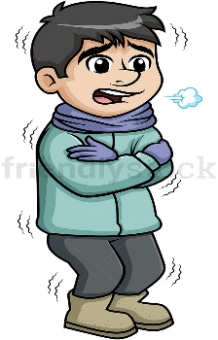**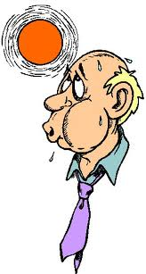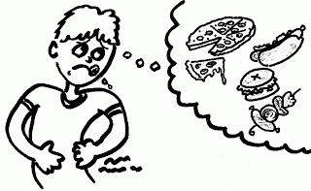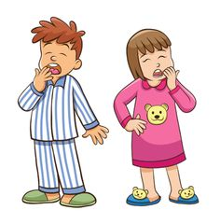

**السؤال الثالث :أَضعُ إشارَةَ ( √ ) أمامَ الْعبارةِ الصَّحيحةِ وإشارةَ ( × ) أمامَ الْعبارةِ الْخاطئةِ :( 20علامات)**

1. **( )الجوع مثير داخلي .**
2. **( ) يتصف نظام الغابة البيئي بنزول الأمطار بكمية قليلة .**
3. **( ) الصحراء مناخها حار نهارًا وبارد ليلاً .**
4. **( ) من المكونات الحية لنظام البيئي ضوء الشمس .**
5. **( )النباتات هي اكبر مستهلك للغذاء .**

**6- ( ) سلوك الرسم يحتاج الى تدريب .**

**7-( ) ان حواس الحيوانات تنذرها قبل وقوع الزلزال بدقائق .**

**8-( )البراكين والفيضانات من الاخطار التي تهدد النظام البيئي**

**9-( ) لا تتعرض الانظمة البيئية للخطر .**

**10-( )تندفع الصخور المنصهرة من باطن الارض عبر فتحة البركان .**

**السؤال الرابع: كون سلسة غذائية مما يلي : ( / 8 علامات**

**فار قمح قط . 1-**

**عشب ذئب أرنب 2-**

السؤال الخامس :أصل بين النظام البيئي والكائنات الحية التي تعيش فيها(8 علامات)

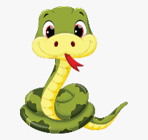

**الغابة**

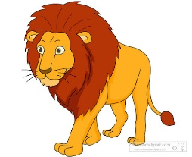

**الصحراء**

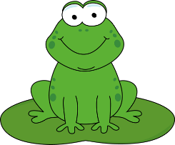

**مياه عذبة**

مرجان

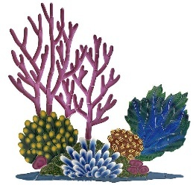

**البحار**

**والمحيطات**

**والمحيطات**

**نموذج 2**

**وكالة الغوث الدولية**

**منطقة جنوب عمان الاختبار النهائي – الفصل الأول 2021 / 2022**

**ذكور نزال الابتدائية مـادة : العلوم**

**الصف الثالث الأساسي**

**اسم الطالب : ...................................................... اليوم والتاريخ: ...................**

س1 : **ضع دائرة حول رمز الإجابة الصحيحة في ما يلي :** 10 علامات

|  |  |  |  |  |  |  |  |  |  |
| --- | --- | --- | --- | --- | --- | --- | --- | --- | --- |
| **1- تسمى القوة التي تسحب الأجسام نحو الأرض بـ :** | | | | | | | | | |
| **أ-** | **قوة المغناطيس** | **ب-** | **قوة الكهرباء** | **ج-** | **قوة الرياح** | **د-** | | **قوة الجاذبية الأرضية** | | |
| **2- من الأنظمة البيئية على اليابسة :** | | | | | | | | | |
| **أ-** | **الصحراء** | **ب-** | **الماء المالح** | **ج-** | **الماء العذب** | | **د-** | | **الهواء** | |
| **3- مستوى مائل له طرف سميك يقل سمكه كلما اتجهنا إلى الأسفل :** | | | | | | | | | |
| **أ-** | **البرغي** | **ب-** | **الإسفين** | **ج-** | **البكرة** | | **د-** | | **العجلة** | |
| **4- تسمى الكائنات الحية التي تصنع غذائها بنفسها بـ :** | | | | | | | | | |
| **أ-** | **المستهلكات** | **ب-** | **سلسلة غذائية** | **ج-** | **المحللات** | | **د-** | | **المنتجات** | |
| **5- تدريب الطائر صغاره على الطيران يسمى هذا النوع من السلوك بـ :** | | | | | | | | | |
| **أ-** | **السلوك المتعلم** | **ب-** | **السلوك الفطري** | **ج-** | **دورة الحياة** | | **د-** | | **التكاثر** | |
| **6- القوة التي تنشأ بين الأجسام المشحونة هي قوة :** | | | | | | | | | |
| **أ-** | **الماء** | **ب-** | **الهواء** | **ج-** | **الكهرباء** | | **د-** | | **المغناطيس** | |
| **7- تسمى المرحلة الثالثة من دورة حياة الفراشة :** | | | | | | | | | |
| **أ-** | **فراشة مكتملة** | **ب-** | **الشرنقة** | **ج-** | **اليرقة** | | **د-** | | **البيضة** | |
| **8- وحدة قياس الوزن :** | | | | | | | | | |
| **أ-** | **نيوتن** | **ب-** | **كيلو غرام** | **ج-** | **متر** | | **د-** | | **لتر** | |
| **9- الاهتزاز المفاجئ لسطح الأرض يسمى :** | | | | | | | | | |
| **أ-** | **بركان** | **ب-** | **زلزال** | **ج-** | **فيضان** | | **د-** | | **عاصفة** | |
| **10- أداة تستخدم لرفع الأجسام الثقيلة :** | | | | | | | | | |
| **أ-** | **العجلة** | **ب-** | **الرافعة** | **ج-** | **البرغي** | | **د-** | | **الأسفين** | |

**س2 : أملأ الفراغ في كل من الجمل التالية بالكلمة أو بالعبارة المناسبة : ( 6 علامات )**

|  |  |  |  |  |  |  |  |
| --- | --- | --- | --- | --- | --- | --- | --- |
| **البذور** | | **السلسة الغذائية** | **التجاذب** | **السطح المائل** | **البركان** | **القوة الكهربائية** | |
| 1- | **نسمي قوة التجاذب والتنافر بين الشحنات الكهربائية بــ ............................** | | | | | |
| 2- | **الظاهرة الطبيعية التي تؤدي إلى حرق الغابات وقتل الكائنات الحية هي ....................** | | | | | |
| 3- | **نسمي اقتراب الأجسام المشحونة بشحنات كهربائية نحو بعضها بـ .......................................** | | | | | |
| 4- | **نسمي انتقال الطاقة من كائن حي إلى أخر في مسار محدد بـ .......................................** | | | | | |
| 5- | **الآلة البسيطة التي تستعمل لتحريك الأجسام للأعلى و الأسفل هي ..................................** | | | | | |
| 6- | **تتكاثر معظم النباتات بـ ...............................** | | | | | |

س3 : رتب تصاعديا مسار انتقال الطاقة : ( علامتان )

|  |  |  |  |  |  |  |  |  |  |  |  |  |  |  |
| --- | --- | --- | --- | --- | --- | --- | --- | --- | --- | --- | --- | --- | --- | --- |
| 52293837_6 | | |  | ءؤءؤءؤء | | |  | بيبي | | |  | بيبيبي | | |
|  | | |  |  | | |  |  | | |  |  | | |
|  |  |  |  |  |  |  |  |  |  |  |  |  |  |  |

**س4 : اكتب النتيجة المتوقعة للشحنات الكهربائية أسفل كل صورة : ( علامتان )**

|  |  |  |  |  |  |  |  |
| --- | --- | --- | --- | --- | --- | --- | --- |
| 111111111111111111index | | 111111111111111111index | | 111111111111index | | CaptureCaptureCaptureCaptureindex | |
|  | ............... | |  |  | .............. | |  |

**س5 : أكتب اسم الآلة البسيطة أسفل كل صورة مما يأتي : ( علامتان )**

|  |  |  |  |  |  |  |  |  |  |  |  |  |  |  |
| --- | --- | --- | --- | --- | --- | --- | --- | --- | --- | --- | --- | --- | --- | --- |
| watermark | | |  | بيب | | |  | item_XL_27004844_56739779 | | |  | ؤء | | |
|  | | |  |  | | |  |  | | |  |  | | |
|  | ................... |  |  |  | ................... |  |  |  | ................... |  |  |  | ................... |  |

**س6 : فسر ما يلي : ( 3 علامات )**

|  |
| --- |
| **1- بقاء المياه في البحار والمحيطات :** |
| **......................................................................................................................................................................** |
| **2- استخدام الآلات البسيطة :** |
| **.....................................................................................................................................................................** |
| **3- هروب الغزال عند الشعور بالخطر :** |
| **.......................................................................................................................................................................** |